2017年12月12日 星期二 晴天 6～13℃

益阳大通湖200MWp渔光互补发电项目

一期100MWp渔光互补发电项目情况说明：

* 验收31区电气，组件角度偏低偏高；
* 立柱焊接厚度不达标，待整改质检达标后报复检。
* 25区支架安装5人，接地网焊接 2人，汇流箱安装2人，组件安装8人，桩帽防腐2人；
* 27区组支架安装15人
* 27区97塘打桩机1台，挖机1台，测量3人；
* 28区箱变承台拆模4人；
* 29区组件防雷接地安装4人；组件插头连接2人；

一期现场施工人员共47人。

照片如下：

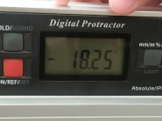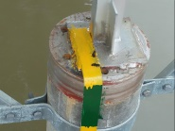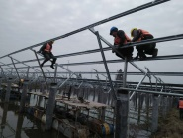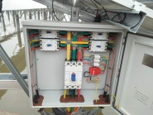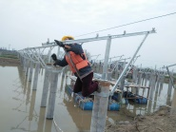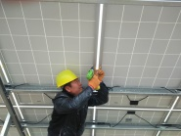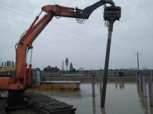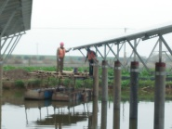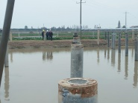 ：

二期100MWp渔光互补发电项目情况说明：

**一**：二期检验，61区相变承台、平台，35区支架检验情况：

1：61区箱变检验存在问题：

预埋件安装不平整，保护层不够，待整改。

2：35区支架检验发现问题：

个别处檩条不平直，立柱焊接焊药未除，焊肉厚度不够，待整改。

二：二期施工情况：

* 61区，组件安装8人、立柱焊接2人、箱变承台整改6人；
* 57区，安装4mm3电缆4人；
* 44区，立柱焊接2人；
* 45-4区，组件安装1人；
* 35区，支架整改8人。
* 34区，立柱焊接2人；
* 39区，支架整改8人；
* 32区，基础管柱进场、25吨吊车1台、农机车1台、工人6人；
* 31区，支架安装8人；
* 30区，立柱焊接2人。

二期现场施工人员共57人。

照片如下：

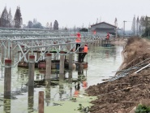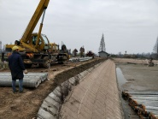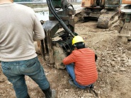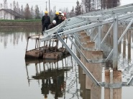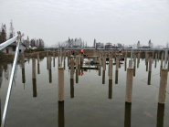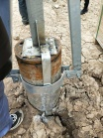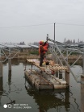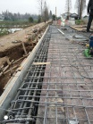

现场人员：刘忠杰、仵升靓、董军旗、张海龙。